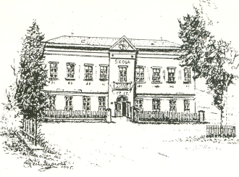
Informace k zápisu k povinné školní docházce
na školní rok 2024/2025
Zápis do 1. ročníku základní školy
(pro děti narozené v období od 1. září 2017 do 31. srpna 2018 a pro děti po loňském odkladu školní docházky)
proběhne 4. a 5. dubna 2024 vždy od 14 do 17 hodin
On-line registrace k tomuto zápisu bude spuštěna 25. března 2024
Postup pro on-line registraci:
Dítě zaregistrujete elektronickou přihláškou (kliknutím na odkaz na webu školy www.zsnachodbabi.cz v systému Zápisyonline.cz (odkaz bude funkční od 25.3.2024)
- Vyplníte údaje o zapisovaném dítěti a údaje o zákonném zástupci, který podává žádost o přijetí.
- Vyberete si termín a čas zápisu.
- Přihlášku potvrdíte.
- Na e-mailovou adresu uvedenou ve formuláři vám přijde potvrzující email.
- Po elektronické registraci vygenerovanou žádost o přijetí vytisknete, podepíšete a ve dnech zápisu odevzdáte ve škole
- V daný den a čas se dostavíte s dítětem k zápisu do školy.
- K ověření totožnosti si přineste s sebou doklad totožnosti a rodný list dítěte.
- Pokud budete žádat o odklad povinné školní docházky, vyplňte tuto skutečnost v registračním formuláři a obdržíte zároveň i formulář žádosti o odklad povinné školní docházky s informací o doložení povinných doporučení.
V případě, že nebudete dítě registrovat on-line, můžete si vytisknout žádost o přijetí k základnímu vzdělávání na stránkách školy a vyplněnou ji společně s kopií rodného listu (stačí prostá kopie, není ji nutné ověřovat) podat následujícím způsobem:
- prostřednictvím veřejné datové sítě do datové schránky školy ( q9smp4m )
- vhozením do schránky školy v období od 1.4. do 30.4.2024
- e-mailem s uznávaným elektronickým podpisem na zsbabi@zsbabi.cz
- poštou,
- vhozením do označené schránky školy.
Datum podané žádosti nemá vliv na rozhodnutí ředitelky/ředitele školy.

Mgr. Zuzana Hoffmannová (ředitelka školy)

